ثانوية النجاح 2 . السنة الدراسية : 2024/2025
المستوى : 2 علوم تجريبية . المدّة : 1 ساعة
اللقب و الإسم : ............................................................

I- تنتقل كرة كتلتها 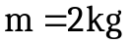 من الموضع 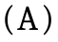 بدون سرعة إبتدائية لتتحرك على مستوي مائل خشن 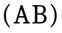 يميل عن الأفق بزاوية 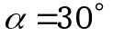 .

1- مثّل القوى المؤثرة على الكرة أثناء الإنتقال .
2- مثّل الحصيلة الطاقوية للجملة (كرة) بين الموضع وموضع كيفي ،
ثمّ أكتب معادلة انحفاظ الطاقة .................................................
...................................................................................
3- أثبت أنّ عبارة مربع السرعة بدلالة المسافة المقطوعة تعطى بالعبارة التالية :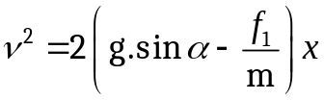
حيث 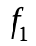 شدة الإحتكاكات على الإنتقال .
................................................................ ...............................................................
................................................................ ................................................................
................................................................ ................................................................

4- يمثل البيان المقابل 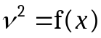 تغيرات مربع سرعة الكرة
بدلالة المسافة المقطوعة على طول الإنتقال .
باستغلال البيان ، أوجد :
- شدّة قوة الإحتكاك 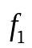.
...............................................................................
...............................................................................
...............................................................................
...............................................................................
- طول المسار ، ثمّ استنتج الإرتفاع 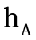 .
......................................................................................................................................
......................................................................................................................................
- شدّة شعاع السرعة 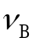 .
.....................................................................................................................................
II- تواصل الكرة حركتها على المستوي الأفقي الخشن 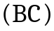 لتتوقف عند الموضع 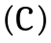 .
1- مثّل الحصيلة الطاقوية للجملة (كرة) بين الموضعين 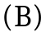 و ،
ثمّ أكتب معادلة إنحفاظ الطاقة.............................................
2- هل الجملة المدروسة معزولة طاقويا ؟ علّل .
......................................................................................................................................
......................................................................................................................................
3- أحسب شدّة قوة الاحتكاك 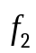 على هذا المستوي علما أنّ 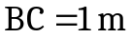 .
.............................................................. ..................................................................
.............................................................. ..................................................................
.............................................................. ..................................................................
III- بمجرد الوصول إلى الموضع تلاقي الكرة سطحا كرويا خشنا 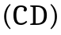 نصف قطره 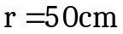 ، فتواصل حركتها عليه تلقائيا لتتوقف عند الموضع 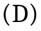 .
1- لديك عدّة أشكال للحصيلة الطاقوية للجملة (كرة) بين الموضعين و .

كرة
(3)
كرة

- اختر الحصيلة الطاقوية الصحيحة ..........................................................................................
2- بالاستعانة بالحصيلة الطاقوية الصحيحة أحسب :
أ- قيمة الارتفاع ، ثم استنتج قيمة الزاوية 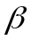 .
................................................................. .............................................................
................................................................. .............................................................
................................................................. .............................................................
ب- عمل قوة الاحتكاك 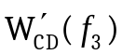 على هذا الجزء من المسار .
...................................................................................................................................

يعطى :  

